Transmettre les notes avec le carnet de notes
Se reporter à la documentation Moodle suivante : Carnet de notes
 | - Comment consulter les notes obtenues par mes étudiants pour l’ensemble des activités d’évaluation ?  - Comment permettre à chaque étudiant de voir ses notes pour l’ensemble des activités réalisées ?  - Comment éditer un rapport général des notes ?
L’outil Notes de Moodle vous permet de consulter les notes obtenues par les étudiants dans les activités de votre cours (exemples : tests d’auto-évaluation, évaluation de type devoir…). Les notes sont automatiquement générées dans un carnet de notes. Il est également possible d’ajouter manuellement des notes (exemples : notes de participation à une activité d’échanges de type forum, une activité de travail,collaboratif de type wiki, d’évaluation de type devoir…).
L'outil carnet de notes propose de nombreuses fonctionnalités qui permettent :
- d'autoriser vos étudiants à consulter leurs propres notes ;
- de modifier des notes en ligne ;
- d'exporter le carnet de notes au format Excel ;
- Importer des notes dans le carnet de notes.
- cacher/afficher le carnet de notes sur l'espace de cours
- cacher les notes des étudiants avant une date donnée
- Importer les notes de Moodle à SNW

Consulter le carnet de notes
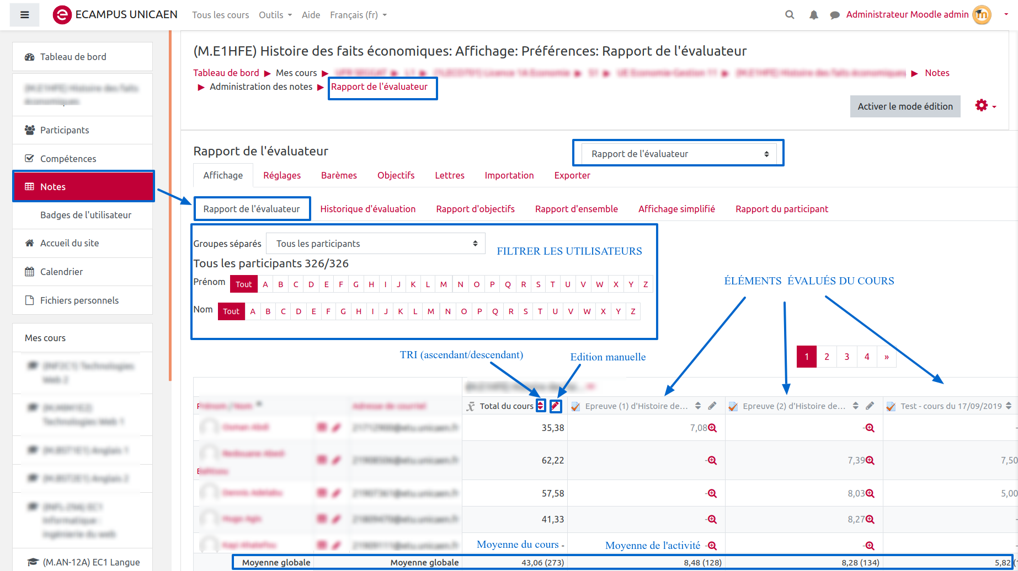
Défilement horizontal
Attention, lorsqu’il y a beaucoup d'élément d'évaluation, il est difficile de lire cette page Pour revenir à la note entrée automatiquement dans le carnet de notes, utiliser la barre de défilement horizontale de votre navigateur (en bas). Elle permet aux professeurs de faire défiler les différentes notes dans le carnet de notes. (Notez que cette option n'est pas disponible pour les utilisateurs de IE6 ou pour ceux qui ont le lecteur d'écran activé dans leur profil).
Cette barre laisse visible la liste des étudiants.

Éditer et modifier les notes

Édition
 | En modifiant une note du carnet de notes, la page principale du cours n'est aucunement affectée, seulement les notes. Le mode édition du carnet de note est indépendant de celui de la page principales du cours.

Modification des notes
Activez le “mode édition” en haut-droite pour afficher une icône aux côtés de chaque note, leurs interactions et d'autres attributs.
 | Quand vous modifiez une note, le fond d’écran change pour indiquer que vous avez court-circuité la note déjà entrée automatiquement pour un test ou antérieurement lors de la correction. Pour revenir à la note entrée automatiquement dans le carnet de notes, à partir des notations faites directement dans la correction de l’activité, avant sa modification, vous devez décocher la case “Court-circuité” en cliquant sur l’icône modifier note sur la ligne de l’étudiant concerné et dans la colonne de l’activité. Vous devez pour cela avoir activer le mode “édition”
Alternativement, vous pouvez choisir “Évaluation rapide” et “Rétroaction rapide” dans les “Préférences” afin d'afficher des boîtes éditables contenant chaque note pour en modifier plusieurs à la fois. Cette fonction peut sauver beaucoup de temps, mais il faut sauvegarder fréquemment afin d'éviter les pertes de données à des moments inattendus.
Si vous faites des changements avec cette méthode, ils seront surlignés pour indiquer lesquels ont été manuellement modifiés

Configuration du carnet de notes - Réglages avancés
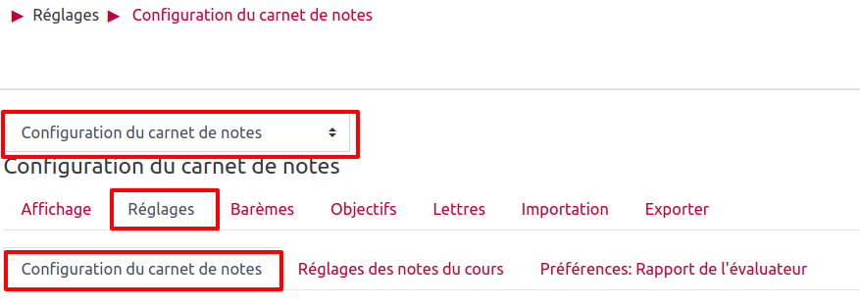

Ajouter des éléments d'évaluation
Usages: pour un élément ne faisant pas partie d'activité du cours, par exemple une soutenance orale, ou un devoir “sur table”.
En bas de la page de configuration: cliquez sur “ajoutez un élément d'évaluation”
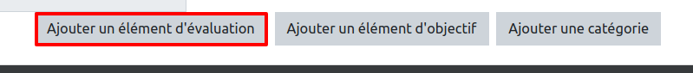
Une fois l'élément d'évaluation ajouté, vous pourrez , dans le rapport de l'évaluateur, saisir les notes de cet éléments ou bien importer des notes à partir d'un fichier de type tableur (.csv, .xls).

Catégoriser les notes
Usages: gestions des cours avec beaucoup d'éléments d'évaluation , avoir une vue d'ensemble par catégories de notes , de gérer des coefficients spécifiques pour un ensemble d'éléments d'évaluation, etc.
En bas de la page de configuration: cliquez sur “ajoutez une catégorie”
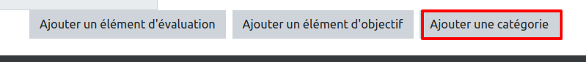
La tendance centrale détermine comment les notes d'une catégorie sont combinées.
- Moyenne des notes : la somme de toutes les notes divisée par le nombre total de notes.
- Médiane des notes : la note du milieu de la liste, lorsque les notes sont classées par ordre de grandeur.
- Note la plus basse.
- Note la plus haute.
- Mode des notes : la note qui revient le plus souvent dans la liste.
- Naturelle : la somme de toutes les notes pondérées.
Lorsque la catégorie est ajoutée vous pouvez y “ranger” les éléments d’évaluation“. Vous utiliserez alors les outils de déplacements.
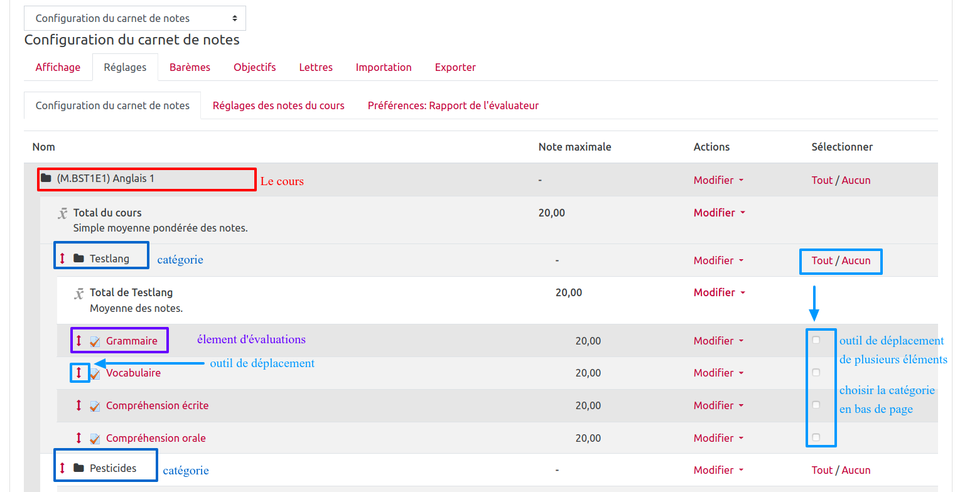

Coefficients et calculs

